|  |  |  |  |  |  |  |  |  |  |  |  |  |  |
| --- | --- | --- | --- | --- | --- | --- | --- | --- | --- | --- | --- | --- | --- |
| **Федеральное государственное бюджетное образовательное учреждение высшего образования**  **«Российский биотехнологический университет (РОСБИОТЕХ)»** | | | | | | | | | | | | | |
|  |  | |  |  | |  |  |  | |  | |  |  |
| Кафедра | | | Информатика и вычислительная техника пищевых производств | | | | | | | | | | |
|  |  | |  |  | |  |  |  | |  | |  |  |
| Направление (Специальность) | | |  | | | | | | | | | | |
|  |  | |  |  | |  |  |  | |  | |  |  |
| Профиль | | |  | | | | | | | | | | |
|  |  | |  |  | |  |  |  | |  | |  |  |
|  |  | |  |  | |  |  | **К ЗАЩИТЕ** | | | | | |
|  |  | |  |  | |  |  | **(РЕКОМЕНДОВАНО / НЕ РЕКОМЕНДОВАНО)** | | | | | |
|  |  | |  |  | |  |  | зав. кафедрой | | | | | |
|  |  | |  |  | |  |  | к.ф.-м.н., доцент | | | | | |
|  |  | |  |  | |  |  | *(ученая степень, ученое звание)* | | | | | |
|  |  | |  |  | |  |  |  | | |  | Т.А. Санаева | |
|  |  | |  |  | |  |  | *(подпись)* | | |  | *(И.О. Фамилия)* | |
|  |  | |  |  | |  |  | « 21 » 05 20 25 г. | | | | | |
|  |  | |  |  | |  |  |  | |  | |  |  |
| **КУРСОВАЯ РАБОТА** | | | | | | | | | | | | | |
| *по дисциплине* | | | | | | | | | | | | |  |
| *«Информационные системы и технологии»* | | | | | | | | | | | | |  |
|  |  | |  |  | |  |  |  | |  | |  |  |
| на тему: | | «Стилистическое оформление научного текста с помощью текстового процессора MS Word | | | | | | | | | | | |
|  |  |
|  |  | *(тема курсовой работы)* | | | | | | | | | | | |
|  |  |  |  |  | |  |  |  | |  | |  |  |
| Обучающийся: | | |  | | « 21 » 05 2025г. | | | | Артеменко К.А. | | | | |
|  |  |  | *(подпись)* | |  |  |  |  | *(инициалы, фамилия)* | | | | |
|  |  | |  |  | |  |  |  | |  | |  |  |
|  | | | |  |  | | | группа | | |  | 24о090301/БА-1 | |
|  |  | |  |  |  | | |  | | |  | *(шифр группы)* | |
| Руководитель | | |  | | « 21 » 05 2025г. | | | | доц, к.т.н, Т.В. Ящун | | | | |
|  |  | | *(подпись)* | |  |  |  |  | *(уч. степень, уч. звание, инициалы, фамилия)* | | | | |

Москва, 2025 г.

Цель работы: Разобраться с MS Word и сделать стилистическое оформление научного текста.

# Подготовка файлов и папок

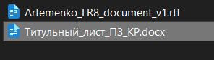

# РАБОТА С GIT BASH

Открыл git bash в папке LR_8

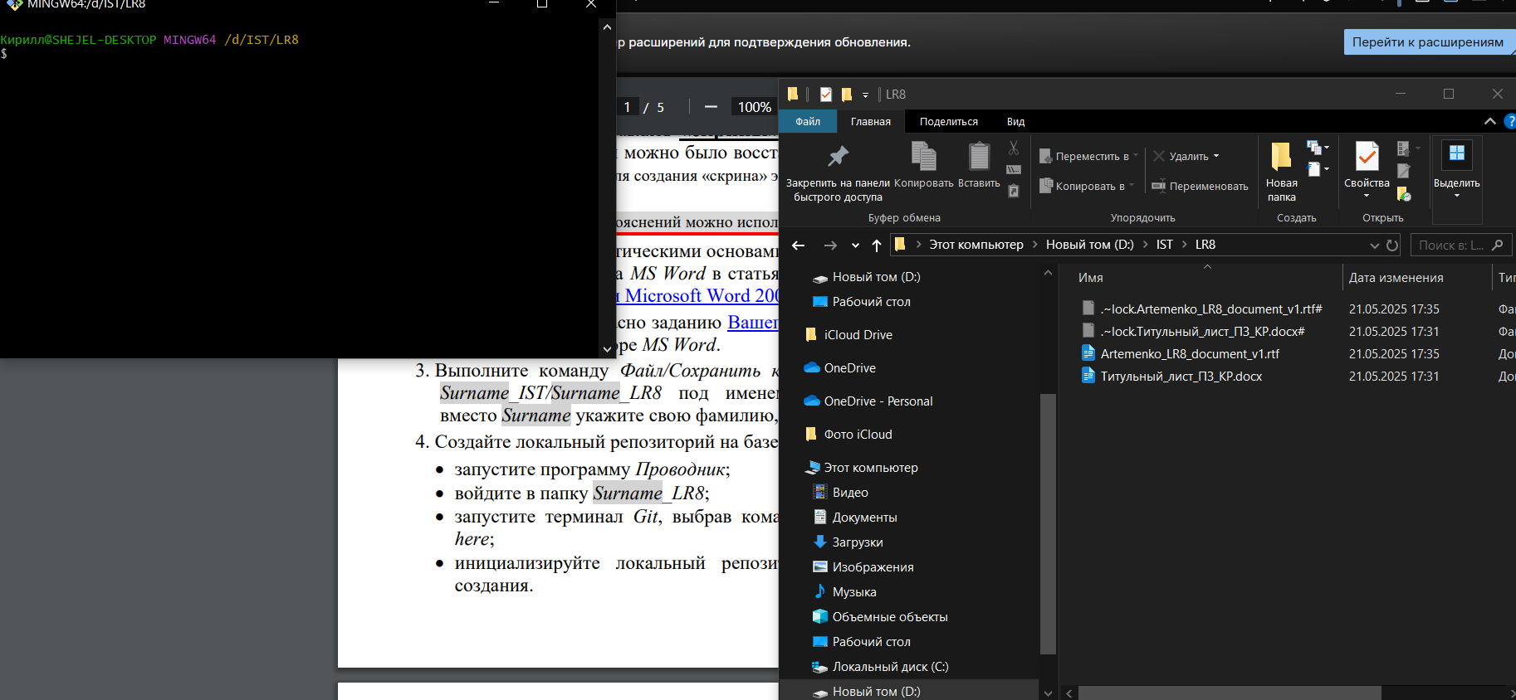



Создал репозиторий, а потом подключил git bash к нему.

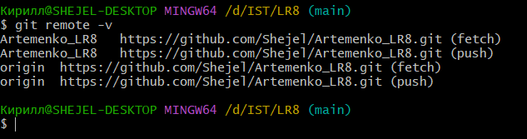

Добавление файлов в git bash. Для этого нужно использовать команду «$ git add ».

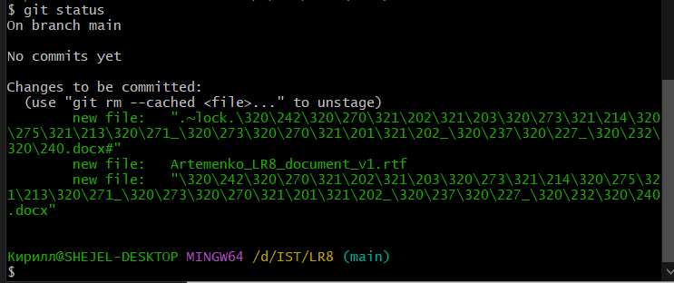

Добавлена функция commit.

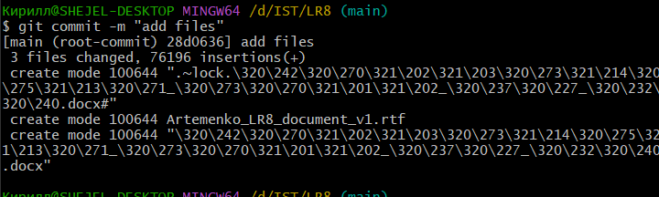

Подключение репозитория.

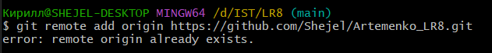

Запушил файлы в репозиторий используя git push

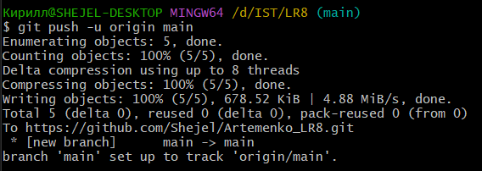

# оформление документа в LibreOffice Writer

Далее будет настройка файла с отчетом, но с ним есть одна проблема. Word не дает редактировать без лицензии, так что я использую Libre Office. На всякий случай упомяну, что это бесплатная версия word, но с некоторыми изменениями, так что будет выглядеть малость непривычно.

Изменил размеры полей

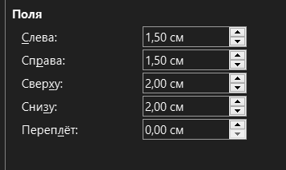

Междустрочный интервал сделал 1.5

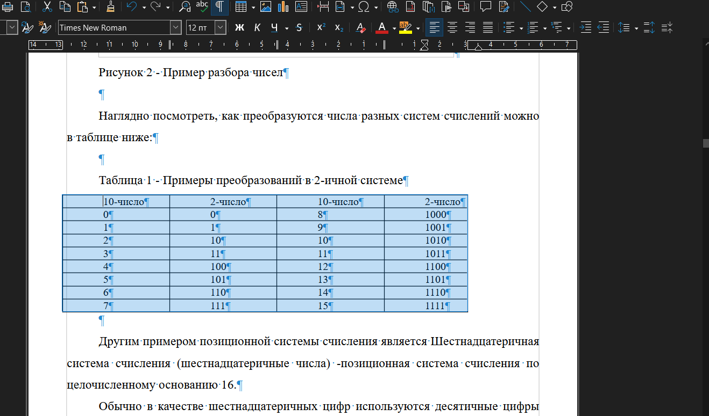

Изменил интервал у таблицы + добавил отступ и изменил размер текста по данным из таблицы.

Тоже самое нужно сделать со второй таблицей.

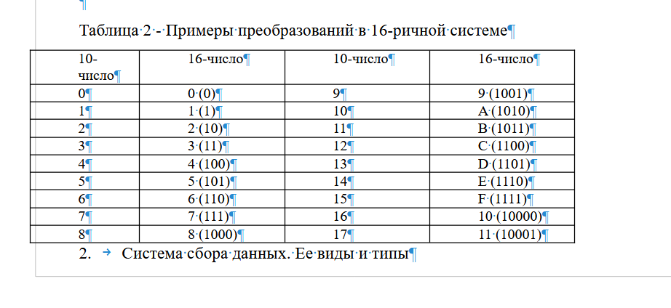

Из-за того, что я решил решать проблемы не по мере их поступления, сейчас буду менять название таблиц, а точнее изменять размер и тп.

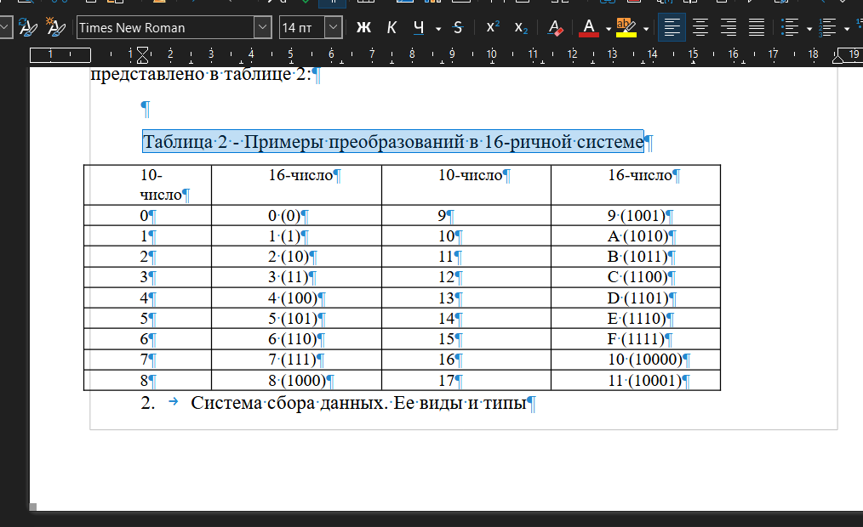

Изменено положение.

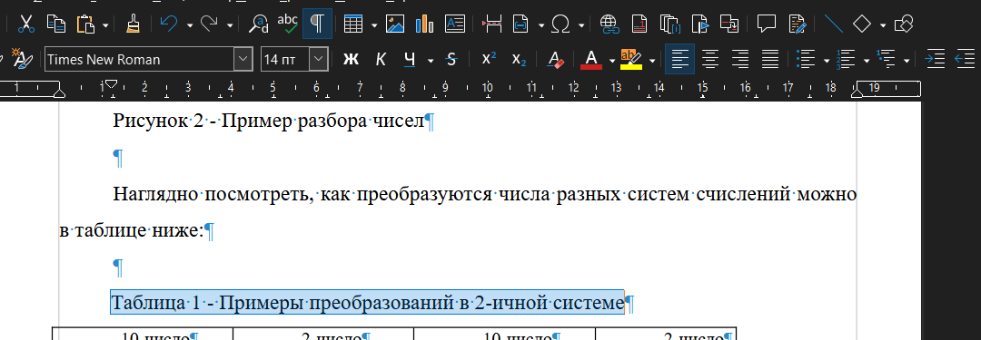

Первый заголовок- юыл изменен размер, шрифт и положение

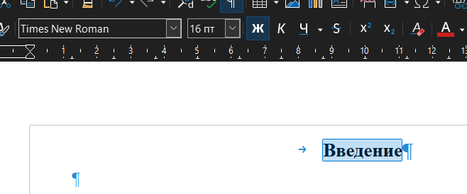

Остальные заголовки будут изменены по шаблону, ведь разницы там нет.

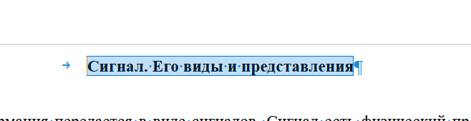

Также были добавлены подзаголовки. Вроде бы их не нужно было делать по заданию, но так захотелось, так что работа была даже перевыполнена. Мне кажется, что это может заслуживать +0.5 балла)

Также хочу добавить, что помню ваши слова про недоверие к студентам, так что дальше добавлю все заголовки, которые я добавил.

К сожалению, заголовков оказалось малость больше, так что отдельно скринить не буду.

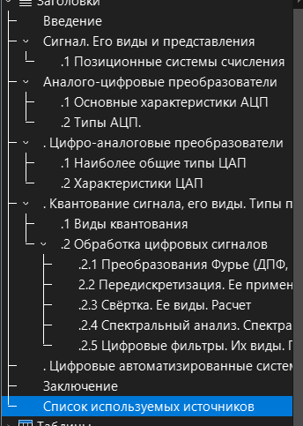

Выставил список литературы на 0.5

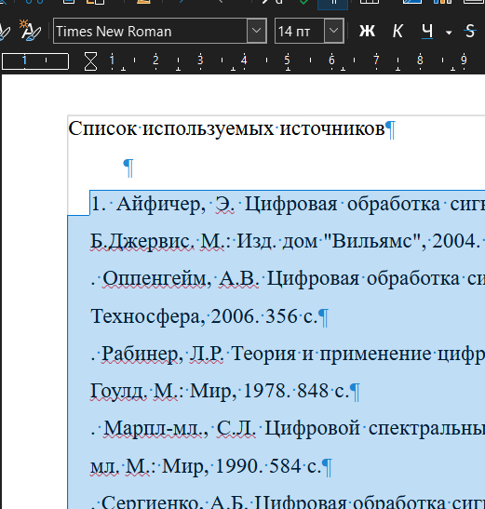

Далее мои руки дошли до рисунков. Исправил расположение текста и фотоографии.

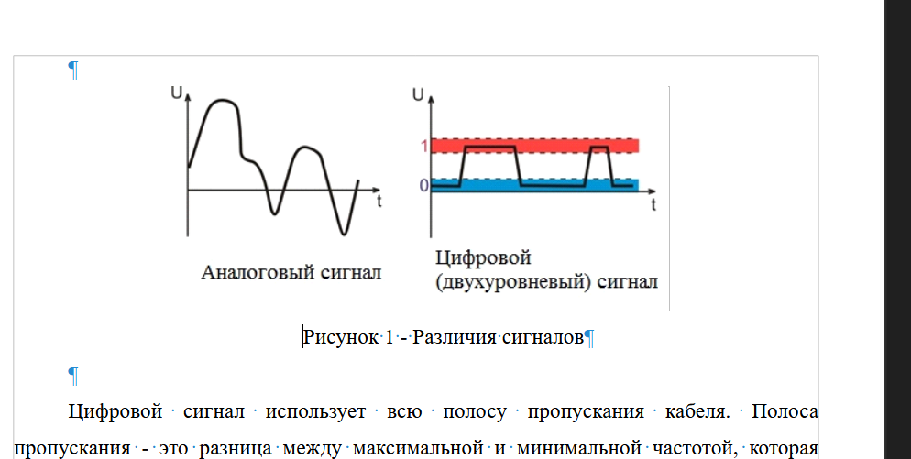

Формулы- это те же фото, но с другим названием, так что делаю с ними тоже саоме, что и в прошлом пункте.

Сейчас нужно обратить внимание на пункт 15. В нем говорится про автоподбор для таблиц. Я не нашел такую функцию в моем приложении, так что пункт придется пропустить.